**Урок 13.Введение в tkinter**

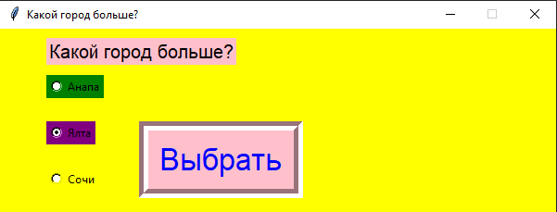from tkinter import *  
import tkinter.messagebox as box  
  
form = Tk()  
form.title('Изучение переключателей')  
form.geometry('600x200')  
form.title('Какой город больше?')  
form.resizable(False, False)  
form.configure(bg='lightblue')  
  
  
def choice():  
 box.showinfo('Ответ', 'Твой ответ: \n' + value.get())  
 if value.get() == 'Сочи':  
 box.showinfo('Молодец', 'Это правильно')  
 form.configure(bg='yellow')  
 else:  
 box.showinfo('Ой, неверно', 'Подумайка еще !!!')  
  
  
value = StringVar()  
  
label1 = Label(form, text='Какой город больше?', font = ("Mistral",15),bg = "pink",)  
label1.place(x=50, y=10)  
  
radio1 = Radiobutton(form, text='Анапа', variable=value, value='Анапа',bg = "green")  
radio2 = Radiobutton(form, text='Ялта', variable=value, value='Ялта',bg = "purple")  
radio3 = Radiobutton(form, text='Сочи', variable=value, value='Сочи', bg = "yellow")  
  
radio1.select()  
  
radio1.place(x=50, y=50)  
radio2.place(x=50, y=100)  
radio3.place(x=50, y=150)  
  
btn = Button(form,  
 text='Выбрать',  
 bg="pink",  
 bd=10,  
 fg="blue",  
 font=("Mistral", 25),  
 borderwidth=10,  
 relief="groove",  
 command=choice)  
  
btn.place(x=150, y=100)  
# btn.grid(row=5, column=3)  
# btn.pack()  
  
# radio1.pack()  
# radio2.pack()  
# radio3.pack()  
  
  
form.mainloop() # цикл обработки событий окна.

**Дополнительные задания:**

1. Переделать часы в секундомер